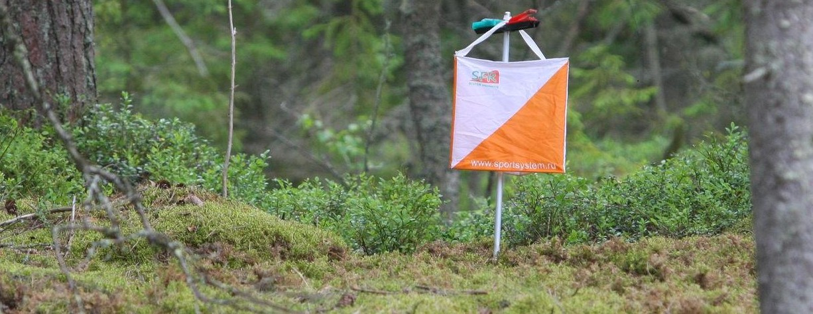

Перспектива 100 КП

Общие положения
Старт проводится с целью пропаганды здорового образа жизни,
развития и популяризации спортивного ориентирования среди населения Санкт- Петербурга и Ленинградской области, повышения спортивного мастерства, обеспечения тренировочного процесса спортивных коллективов.

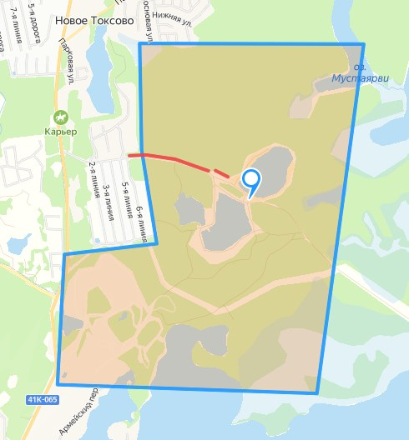
Место проведения и программа:
- Старт состоится в окрестностях п. Токсово, центр на Токсовских карьерах.
- 5 мая (воскресенье)
- схема центра в яндекс-картах: https://yandex.ru/maps/-/CDVI7BIh
GPS координаты парковки:
60.194573, 30.576919

- Программа:
С 10:30 – регистрация участников (следует предъявить свой чип для регистрации в системе)
11:55 – выдача карт в стартовом городке.
12:00 – масс-старт всех групп
12:30 – контрольное время для групп МЮ, ЖЮ 12:40 – награждение групп МЮ, ЖЮ
13:00 – контрольное время для групп МВ, ЖВ
13:10 – награждение групп МВ, ЖВ
13:30 – контрольное время для групп МЭ, ЖЭ
13:40 – награждение групп МЭ, ЖЭ

Возрастные группы

МЮ, ЖЮ – 10-15 лет

МЭ, ЖЭ – 16 лет и старше

МВ, ЖВ –40 лет и старше

Дистанции и условия зачета

Правила просты, на местности установлено 100 контрольных пунктов, каждый из которых оценивается в 1 балл.

Побеждает участник, взявший наибольшее количество контрольных пунктов (набравший наибольшее количество баллов), за наименьшее время. Если участник не уложился в контрольное время, за каждую минуту опоздания у него вычитается 1 КП (1 балл).

Контрольное время: – для групп МЮ, ЖЮ 30 минут

– для групп МЭ, ЖЭ 90 минут

– для групп МВ, ЖВ 60 минут

ВСЕ ГРУППЫ БЕРУТ 1-й заданный контрольный пункт под номером 50. КП №50 соединен на карте линией от старта. Спортсмены, нарушившие данное условие не принимают участие в розыгрыше призов в своих возрастных группах.

Техническая информация.
Лес преимущественно сосновый, местами имеются заросли молодой осины, дорожная сеть развита сильно. Многие тропинки стали противопожарными пропашками. Местами встречаются группы поваленных деревьев.

Масштаб карты 1: 7500 , формат карты А3. Сечение рельефа 2.5м.
Карты выдаются в стартовом городке в 11:55.
Легенды впечатаны в карту на обратной стороне.
Нумерация пунктов с 1 по 100.
Оптимальная длина всей дистанции около 16 километров.

Границы района соревнований:
С севера – четких границ нет, коттеджные поселки и озера;
С востока – четких границ нет, болото и широкий ручей;
С юга –оз.Хепоярви и учебная база ВИФК;
С запада – шоссе.
Аварийный азимут — Запад (АА-270). Далее к дороге на СНТ Экология и в центр соревнований.
Дети младше 14 лет и малоопытные участники обязаны иметь при себе мобильный телефон.
Телефон для экстренной связи указан на карте!

- Подведение итогов и награждение.
Победители и призеры групп МЮ, ЖЮ, МВ, ЖВ награждаются памятными сувенирами.
В группах МЭ и ЖЭ разыгрываются денежные призы.

- Система отметки – SFR. Аренда чипа – 50руб.
- Заявка https://orgeo.ru/event/28135 до 23:55 5 мая.
- Стартовый взнос 400 рублей. Для детей, студентов и пенсионеров скидка 20%. При заявке на месте штраф 50% от стоимости предварительной заявки.

Телефон для связи с организаторами +79944061792 (Богдан)

Удачных 100 КП

